未登記工廠補辦臨時登記說明會

工廠管理輔導法於90.3.14公布施行後，由於國內產業環境變遷及因應國際公約，發現若干值得檢討之處，爰針對加強工廠安全管理、加強列管物質管制、簡化工業行政作業、解決未登記工廠問題，研提｢工廠管理輔導法｣修正案。
經濟部中部辦公室依據(97.3.14行政院將工廠管理輔導法修正草案函請立法院審議)99.5.4立法院三讀通過，99.6.2總統公布施行，其中為解決未登記工廠長久既存問題，增訂第33條授權會同有關機關擬訂相關輔導措施，及第34條放寬補辦工廠登記權宜條款，協助未登記工廠合法繼續經營，納入管理，促進資源合理有效利用。歡迎廠商派員參加。

時 間：自100年01月13日(週四)至100年01月19日(週三)
地 點：合計三場次，詳如場次時間表
主辦單位：經濟部中部辦公室、經濟部工業局
執行單位：工業技術研究院 機械所
協辦單位：工業技術研究院 生醫研究所、工業技術研究院 材化所、工業技術研究院 產服中心、台灣建築中心、石材暨資源產業研究發展中心、金屬工業研究發展中心、紡織產業綜合研究所、中華民國紡織業拓展會、鞋類暨運動休閒運動科技研發中心、醫藥工業術發展技中心
費 用：免費
會議內容：
時 間 | 議 程 | 主 講 單 位
09：00-09：30 | 報到
09：30-09：45 | 主辦單位致詞 | 經濟部中部辦公室
09：45-10：00 | 長官致詞 | 經濟部中部辦公室
10：00-11：00 | 未登記工廠補辦臨時登記說明 | 經濟部中部辦公室
11：00-11：10 | 中場休息
11：10-12：10 | Q & A | 經濟部中部辦公室
12：10~ | 散會

場次時間表：
場次 | 時 間 | 地 點 | 說 明 會 地 址
1 | 100/01/13(四) | 雲林/斗六 | 紡織產業綜合研究所斗六場區(5樓階梯教室)  雲林縣斗六市溪州里科加路20號
2 | 100/01/17(一) | 彰化/社頭 | 社頭鄉老人文康中心(簡報室)  彰化縣社頭鄉舊社村南勢巷9-16號
3 | 100/01/19(三) | 台中市 | 台中世界貿易中心(302會議室)  臺中市西屯區天保街60號

-----------------------未登記工廠補辦臨時登記說明會------------------------
報名場次 | □100/01/13(四) |  |  | □100/01/17(一) |  | □100/01/19(三)
公司全銜 |  |  |  |  | 聯 絡 人
聯絡電話 |  |  |  |  | 傳真號碼
聯絡地址
參 加 者 姓 名 |  | 職稱 | E-Mail
報名方式：請傳真或E-mail完成報名（現場提供資料已報名者始可領取）
傳真：04-23584061 E-mail：wendy0521@itri.org.tw
洽詢電話：04-23583993分機 512；工研院黃小姐

●100/01/13(四)，紡織產業綜合研究所斗六場區
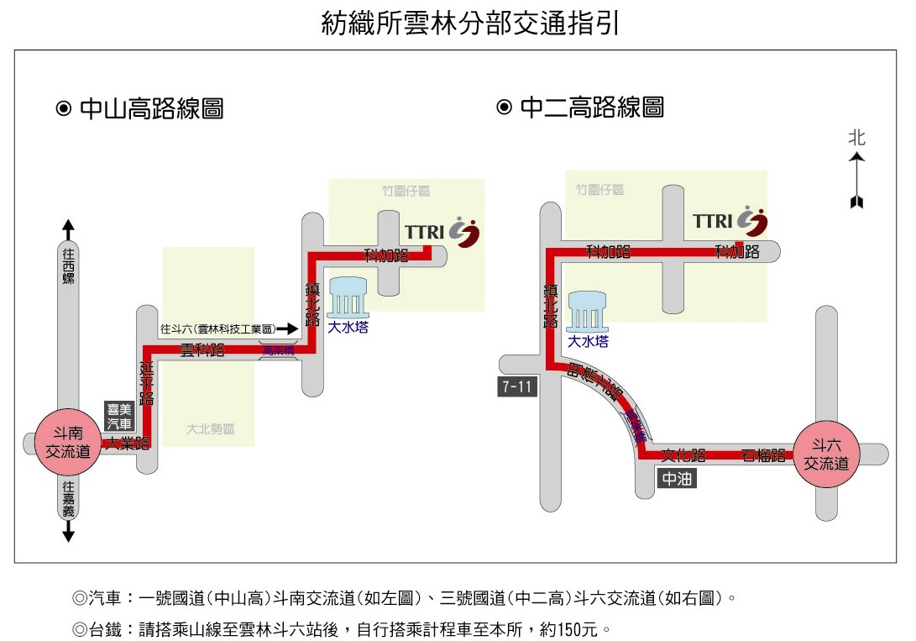

●100/01/17(一)，社頭鄉老人文康中心
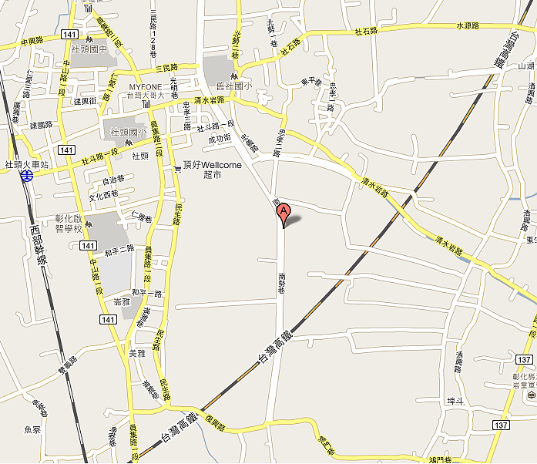

●100/01/19(三)，台中世界貿易中心
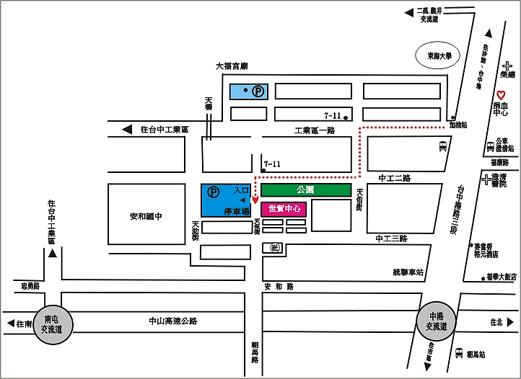

交通：
乘坐下列公車，請於中港路澄清醫院站牌下車，步行約五分鐘可達世貿中心。
台中客運：可搭乘103.106.60.49號公車，烏日高鐵台中站搭乘69號。
巨業客運：可搭乘往(清水.梧棲.台中)或 (通霄.大甲.台中)線。
統聯客運：Ubus 台中市公車83路（中港幹線）。
仁友客運：因各公司偶而調整班次，詳細班車資訊請搜尋各客運公司網站。
乘坐高鐵請於台中烏日站下車。

未登記工廠補辦臨時登記說明會

工廠管理輔導法於90.3.14公布施行後，由於國內產業環境變遷及因應國際公約，發現若干值得檢討之處，爰針對加強工廠安全管理、加強列管物質管制、簡化工業行政作業、解決未登記工廠問題，研提｢工廠管理輔導法｣修正案。
經濟部中部辦公室依據(97.3.14行政院將工廠管理輔導法修正草案函請立法院審議)99.5.4立法院三讀通過，99.6.2總統公布施行，其中為解決未登記工廠長久既存問題，增訂第33條授權會同有關機關擬訂相關輔導措施，及第34條放寬補辦工廠登記權宜條款，協助未登記工廠合法繼續經營，納入管理，促進資源合理有效利用。歡迎廠商派員參加。

時 間：自100年01月21日(週五)至100年01月26日(週三)
地 點：合計三場次，詳如場次時間表
主辦單位：經濟部中部辦公室、經濟部工業局
執行單位：工業技術研究院 機械所
協辦單位：中華民國紡織業拓展會、工業技術研究院 材化所、工業技術研究院 產服中心、台灣建築中心、石材暨資源產業研究發展中心、金屬工業研究發展中心、紡織產業綜合研究所、鞋類暨運動休閒運動科技研發中心
費 用：免費
會議內容：
時 間 | 議 程 | 主 講 單 位
09：00-09：30 | 報到
09：30-09：45 | 主辦單位致詞 | 經濟部中部辦公室
09：45-10：00 | 長官致詞 | 經濟部中部辦公室
10：00-11：00 | 未登記工廠補辦臨時登記說明 | 經濟部中部辦公室
11：00-11：10 | 中場休息
11：10-12：10 | Q & A | 經濟部中部辦公室
12：10~ | 散會

場次時間表：
場次 | 時 間 | 地 點 | 說 明 會 地 址
1 | 100/01/21(五) | 台南/學甲 | 台南市學甲區公所  台南市學甲區華宗路313號，3樓會議室
2 | 100/01/24(一) | 苗栗 | 苗栗縣身心障礙發展中心  苗栗市經國路4段851號，2樓會議室
3 | 100/01/26(三) | 新北市 | 新北市樹林區公所(樹林民生活動中心)  新北市樹林區保順街88號1F

-----------------------未登記工廠補辦臨時登記說明會------------------------
報名場次 | □100/01/21(五) |  |  | □100/01/24(一) |  | □100/01/26(三)
公司全銜 |  |  |  |  | 聯 絡 人
聯絡電話 |  |  |  |  | 傳真號碼
聯絡地址
參 加 者 姓 名 |  | 職稱 | E-Mail
報名方式：請傳真或E-mail完成報名（現場提供資料已報名者始可領取）
傳真：04-23584061 E-mail：wendy0521@itri.org.tw
洽詢電話：04-23583993分機 512；工研院黃小姐

●100/01/21(五)，台南市學甲區公所
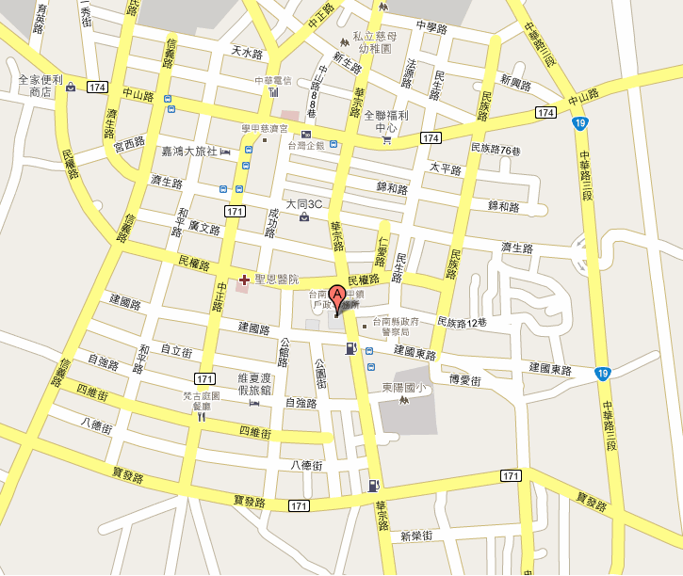

●100/01/24(一)，苗栗縣身心障礙發展中心

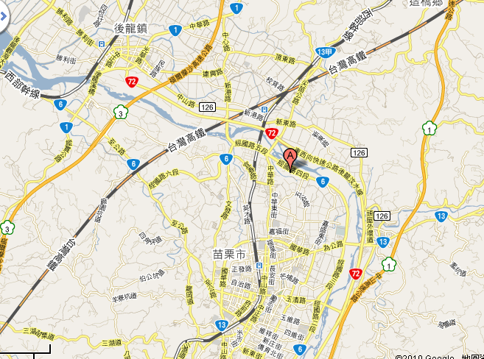
苗栗縣身心
障礙發展中心
●100/01/26(三)，新北市樹林區公所(樹林民生活動中心)
